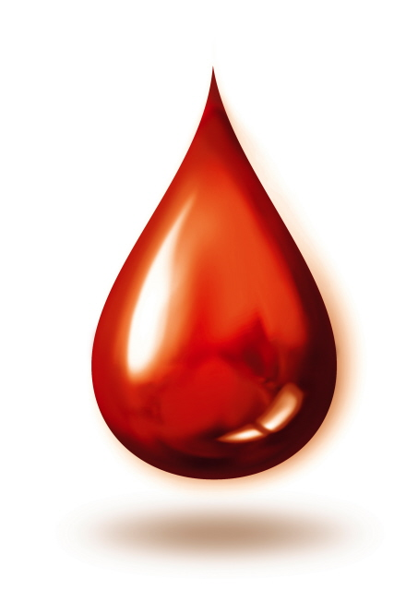

Ľudská krv je nenahraditeľná. Každá zložka krvi má svoju osobitnú úlohu: červené krvinky prenášajú kyslík z pľúc do celého tela, krvná plazma obsahuje bielkoviny a z nich najvýznamnejšie sú protilátky, neodmysliteľné pre obranyschopnosť organizmu. Biele krvinky chránia človeka pred infekciou a ochoreniami, krvné doštičky zasa pomáhajú pri zastavení krvácania. Z krvi sa získavajú rozličné prípravky, ktoré sa používajú na liečbu viacerých ochorení. Z krvi jedného darcu možno vyrobiť lieky pre viac pacientov. Spracovaním krvnej plazmy sa získava celá škála liekov, ktoré sa nedajú nahradiť. Ľudia s poruchou zrážania krvi sú, napríklad, na niektoré z týchto liekov odkázaní celý svoj život.

Kto môže byť darcom krvi?
Každý zdravý človek vo veku od 18 do 60 rokov (pri opakovanom darovaní do 65 rokov), ktorý má viac ako 50 kg.

Kto nemôže darovať krv?
- kto prekonal infekčnú žltačku typu B a C a bol v styku s chorými na toto ochorenie za posledný rok (v prípade infekčnej žltačky typu A, napríklad v detskom veku, môže byť darcom krvi človek až po určitom časovom odstupe)
- kto prekonal iné vážne infekčné choroby (informovať sa treba na ne u lekára transfuziologického oddelenia)
- kto bol posledný mesiac chorý
- kto dlhodobo užíva lieky (s výnimkou hormonálnej antikoncepcie)
- kto bol v poslednom polroku operovaný, tetovaný, liečený akupunktúrou
- kto si dal urobiť "piercing" - t. j. prepichnúť uši, nos, peru, obočie alebo kožu na iných častiach tela
- kto dostal transfúziu krvi alebo plazmy
- kto je nosičom víru HIV spôsobujúceho AIDS
- kto mal v poslednom roku HIV- pozitívneho sexuálneho partnera a patrí k skupinám rizikovým na prenos HIV (ako napríklad vnútrožiloví narkomani, prostitúti a prostitútky, homosexuálne sa správajúci muži, jednotlivci používajúci neobvyklé sexuálne praktiky, sexuálni partneri pacientov dostávajúcich transfúziu krvi a plazmy
- kto podstúpil operáciu mozgových obalov, transplantáciu rohovky
- kto sa liečil pomocou hormónov hypofýzy a u koho sa v rodine vyskytla familiárna forma tohto ochorenia
- v súvislosti s Creutzfeldt- Jacobovou chorobou (CJCH) sa Nariadením Ministerstva zdravotníctva SR z júla 2005 z darcovstva krvi vylučujú osoby, ktoré žili v rokoch 1980 - 1996 viac ako 6 mesiacov vo Veľkej Británii a v Írsku. Toto opatrenie je preventívne, pretože prenos CJCH transfúziou krvi nebol dokázaný
- z darcovstva krvi sa vylučujú ženy počas menštruácie a počas ťarchavosti (žena môže darovať krv až 1 rok po pôrode, ak nedojčí)

Ako často možno darovať krv?
Muži môžu darovať krv maximálne 4x do roka, ženy maximálne 3x do roka.

Chcem byť darcom krvi, preto musím vedieť, že...
- hoci sa moja krv pri odbere vyšetrí na prítomnosť povrchového antigénu infekčnej žltačky typu B, protilátok proti HIV a proti infekčnej žltačke typu C, napriek tomu, že sa urobia aj testy na syfilis, ako aj pečeňové testy, na transfúziu sa môže použiť až po vyhovujúcom výsledku,
- ak som sa správal rizikovo (pozri vyššie) a ešte som v inkubačnom období (čase, kedy sa dostupnými laboratórnymi testami nedá dokázať daný antigén pôvodcu ochorenia alebo jeho protilátka), mohol by som ohroziť príjemcu mojej krvi,
- sa pokúsim zlepšiť kvalitu svojho života a nebudem užívať drogy, (cigarety, alkohol, lieky bez lekárskeho predpisu ani akékoľvek návykové látky (pri požičiavaní nesterilných ihiel sa medzi toxikomanmi prenášajú krvou infekčné ochorenia),
- mi pomôže zdravá racionálna strava obsahujúca dostatok zeleniny a ovocia, jedlá so zníženým obsahom živočíšnych tukov, s dostatkom kvalitných bielkovín (ktoré obsahuje hydina, ryby, mlieko, vajcia a strukoviny),
- mám denne vypiť najmenej 1,5 až 2 litre tekutín (najlepšie čistej vody alebo minerálky, džúsu, čaju),
- lekárske a laboratórne vyšetrenie, ktoré absolvujem v súvislosti s odberom krvi, mi poskytne dôležité informácie o mojom zdravotnom stave,
- pri každom odbere krvi sa používa výlučne jednorazový materiál, preto sa nemôžem nakaziť.

Ako prebieha odber krvi?
Na odber krvi má darca prísť oddýchnutý, nemal by sa nachádzať v časovom strese. Pred darovaním by mal prijímať dostatok tekutín (vodu, ovocné šťavy, minerálku, čaj alebo kávu). Nemal by prísť hladný (treba sa však vyhnúť potravinám s obsahom tuku, fajčeniu a pitiu alkoholických nápojov).
Pred odberom krvi sa darca musí zaregistrovať, vyplniť dotazník s otázkami, podľa ktorých už môže posúdiť, či je vhodný ako darca krvi a zároveň ako budúci darca krvi vyplniť evidenčnú kartu Červeného kríža. Musí sa podrobiť vyšetreniu hladiny krvného farbiva alebo vyšetreniu krvného obrazu, teploty, tlaku krvi a vyšetreniu lekárom. Dôraz sa kladie aj na zhodnotenie dotazníka a doplnenie potrebných údajov získaných pri rozhovore s lekárom. Darca sa musí pri registrácii preukázať občianskym preukazom, či pasom, legitimáciou poistenca zdravotnej poisťovne a viacnásobný darca preukazom darcu krvi.
Po vyšetrení sa darca presunie do odberového boxu, kde daruje krv za asistencie zdravotného personálu. Pri každom odbere krvi sa odoberie obyčajne 450 ml krvi. Odber trvá 5 - 10 minút.
Celý proces odberu krvi, ako aj občerstvenia po ňom trvá max. 2 hodiny.

